磁粉、渗透检测人员取证申请指南

1、申请人员先登录广西市场监督管理局官网（http://221.7.197.159:8090/gxwsdt/wsbsdt/index.jspx）。在“自治区一体化平台”注册、登录，请不要在“普通用户账号”和“专家账号”登录。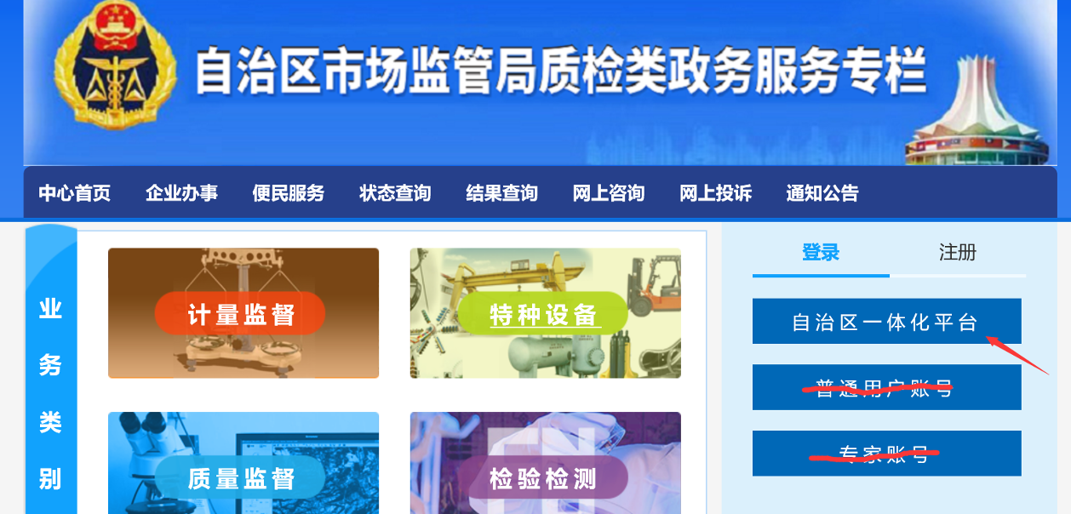
也可以在广西特种设备行业协会网站左侧的“相关链接”点击“广西市场监督管理局”图标，即可凭账号登录。
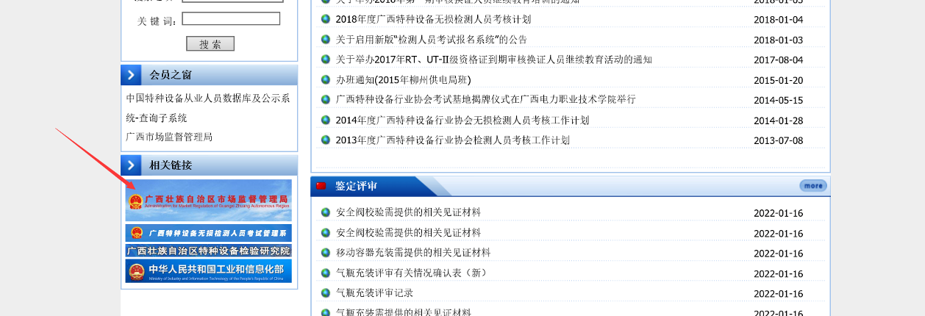
2、申请人员进行登录
在“自治区一体化平台”上以“个人空间”登录，不要以“法人空间”登录，也可以用支付宝扫码登录。如果，在2019年以后，已在广西特种设备行业协会参加过取换证的，可以用原来的账号登录。如未参加过取换证的，请先点击界面的“注册用户”进行实名注册账号，用已注册的账号或手机号码进行登录。
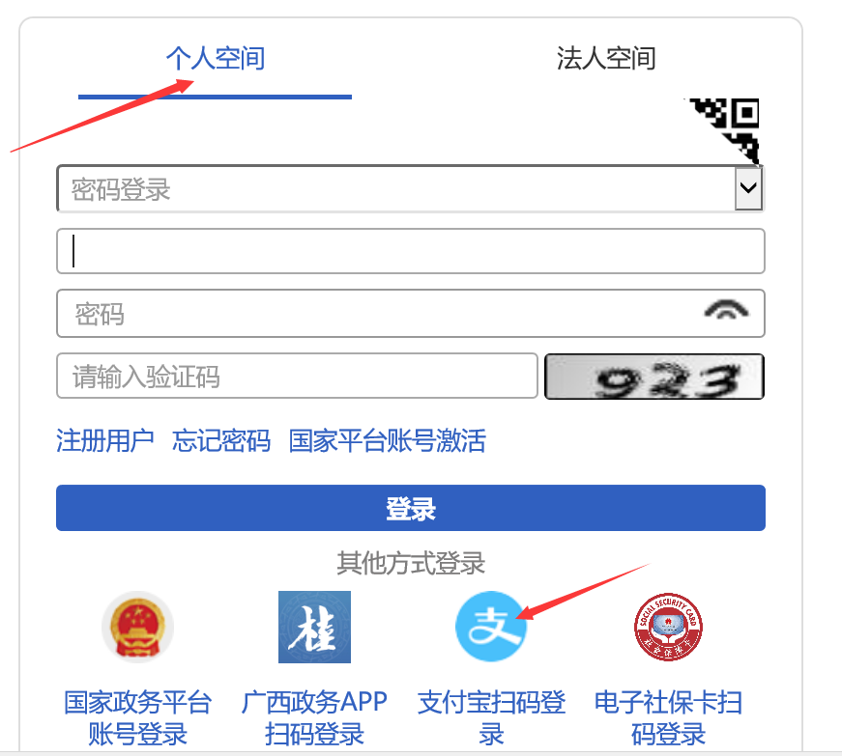
3、浏览器设置
登录后，要选按《区市场监管局报名系统浏览器设置》的要求，对浏览器进行设置，否则可能无法正常申请或上传资料。
4、申请
（1）登录后，点击“特种设备”栏下的“特种设备检验、检测人员资格认定”下的“特种设备无损检测人员资格认定-换证”或“特种设备无损检测人员资格认定（取证、换证考试）”的“在线申报”。
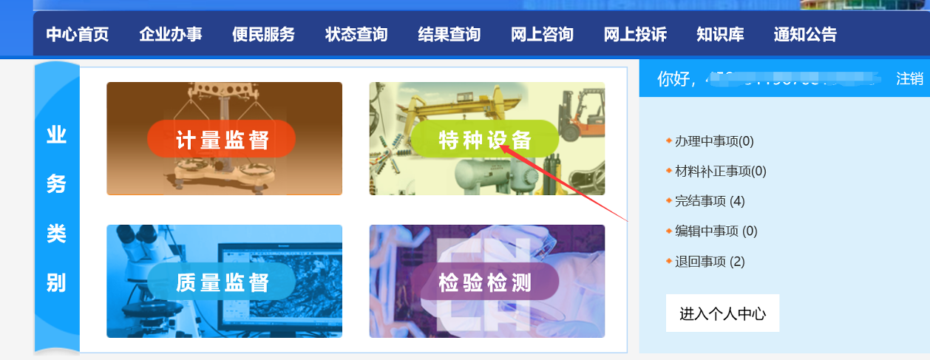
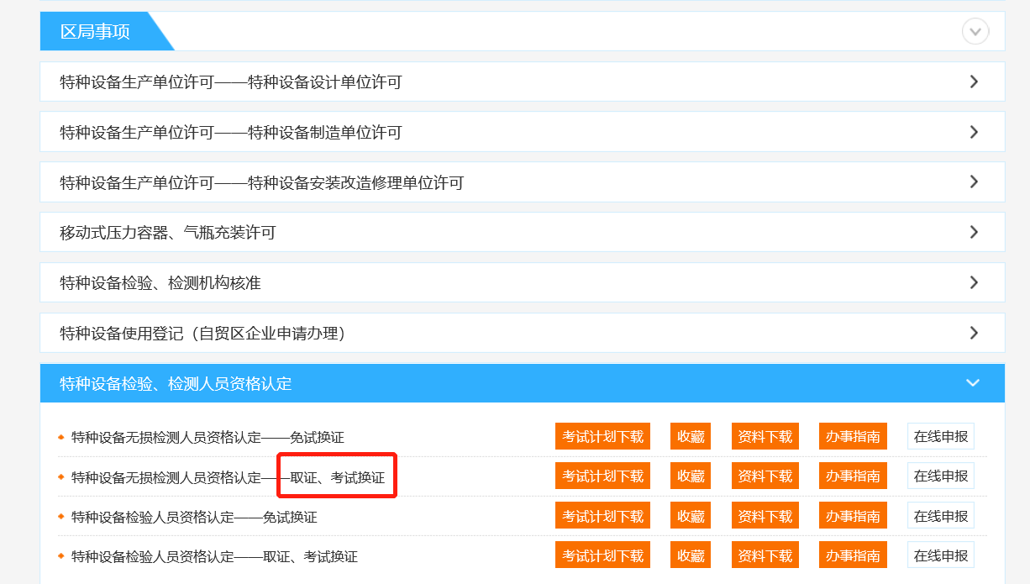
在弹出对对话框中，点击“确定”按钮。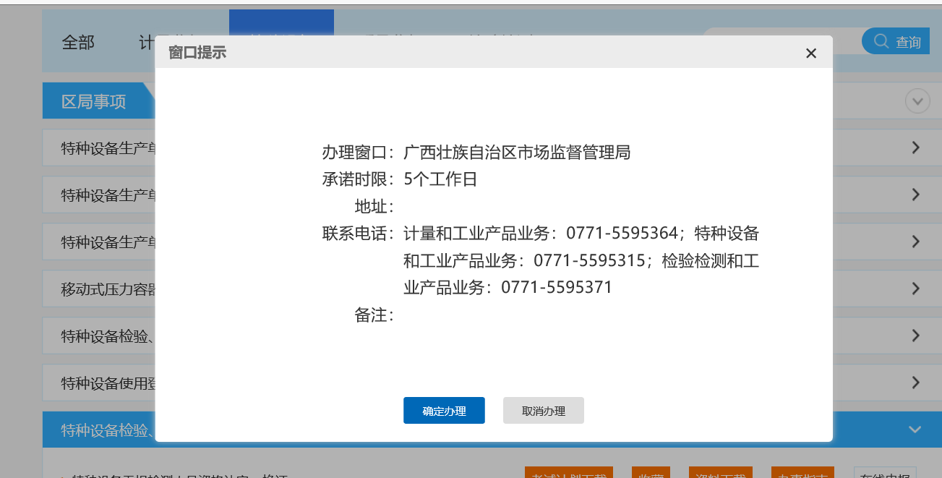
（2）填写个人资料、申请类别、申请项目和级别等。
所有带“*”的项目都要填写，如“专业”没有的，可填写“无”，但不能留空。取证的申请类别有“取证考试”或“取证补考”。
申请类别、申请项目、申请级别是下拉菜单式的，分别只能选一项。
请注意，在“照片”处，出现有 “上传照片”，表明，浏览器设置正确，才可以上传相片，如出现的是“选择文件”按钮，说明浏览器没设置，需重新设置。
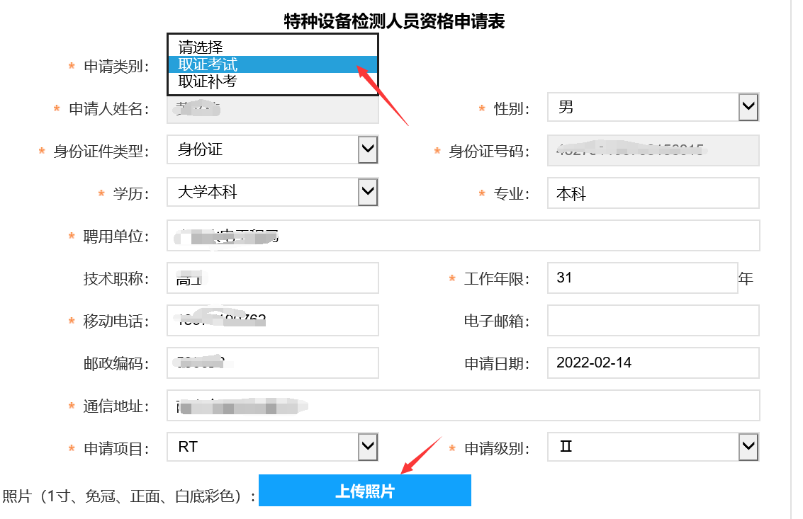
取证界面
（3）输入已持证书信息（Ⅰ级升Ⅱ级，或持有其他行业和部门证书，申请免闭卷考试者），请在“已持证项目与级别”栏右端，点击“新增”，出现如下界面。
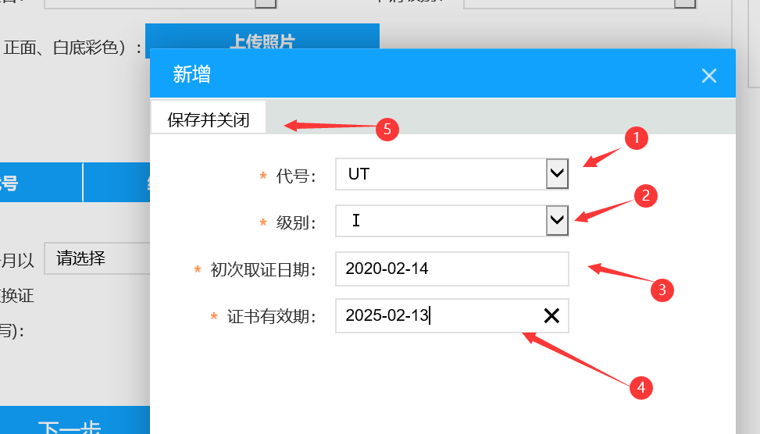
所选的项目代号（UT、RT、MT、PT中的一项），必须是与本次申请项目一致，级别选Ⅱ或Ⅰ，初次取证日期按实际取证日期填写（以前已换过证的，Ⅱ可在证书上显示，如上次为取证的，填证书落款日期），证书有效期只到月的，填写证书有效月的日历最后一日，如有效期为2021年3月的，填写“2021年3月31日”，如证书有效期有具体日期的，按具体日期填写，然后点击“保存并关闭”。
如为持Ⅰ级证升Ⅱ级的或持其他行业或部门证书而申请取证的，证书必须在有效期内。
在“已持证项目与级别”栏填有证书信息的，还需选“是否未中断执业6个月以上”的“未中断”和“执业期间是否未发生过无损检测违规行为和责任事故”的“未发生”。
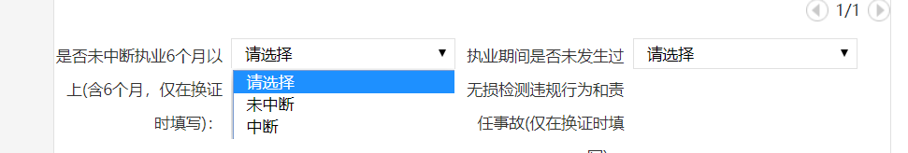
初次取证的，此项不需填写。
注意：如果在“已持证项目与级别”栏所选的项目与本次申请项目不一致（如申请的是MT，但该栏选的是PT等），或者所填证书信息与上传信息不一致，则本次申请无效。
（4）填完后，点击“保存”，并点击“打印申请书”，下载申请表并打印，由申请人本人签字，扫描（必须是jpg图片格式）或拍照。
（5）点击“下一步”准备上传资料，由于系统修改，材料上传处只保留“视力证明”和“特种设备检验检测人员资格申请表”两个，请将身份证（人像面、国徽面）、视力证明、学历证明（如为2002年以后毕业，还应上传在学信网上查询到学历证书电子注册备案表）、无损检测人员证（Ⅰ级证升Ⅱ级的，或持其他行业或部门证书的原“无损检测人员证”）等资料上传到“视力证明”处，并将特种设备检测人员申请表上传到“特种设备检验检测人员资格申请表”处，为此请上传资料前，先对需上传的文件进行重命名，以方面审核人员审核（上传材料名称与内容不一致的将退回重新修改后再上传）。
请不要上传与本次取证无关的证书扫描件。
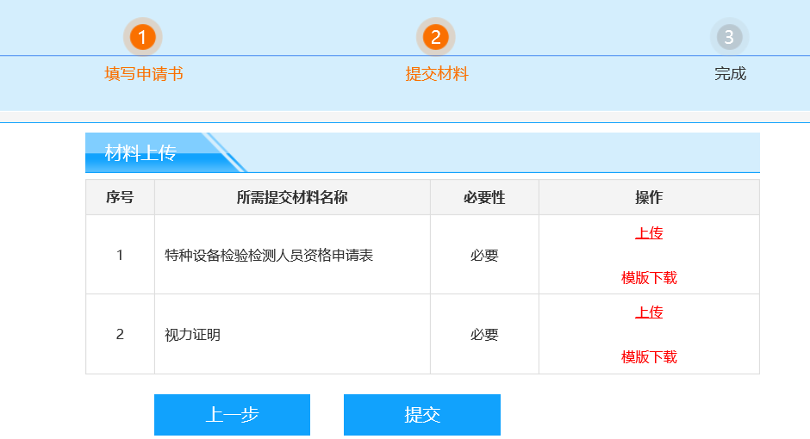
（6）上传完后，由击“提交”，然后点击完成，申请结束。
5、申请人员在提交申请后，请留意申请的受理情况，如已受理，请将纸质量申请资料交给考试机构。
6、对上传材料的要求：
（1）格式要求：一律为jpg（图片格式），请不要用png等格式，且文件大小在200kb至2Mb间，手机拍摄的图片一般体积较大，应降低像素，或用电脑处理，以降低其占用的空间，同时也可以提高上传速度，否则上传困难，审核也困难，请大家一起节约公共资源。
（2）图片要求：一定要正拍，材料尽可能满屏，不能显示出其他非必要物品，照片要清晰。
（3）文件名称：拍照或扫描后按如下要求对文件进行重命名。
a身份证要正反面上传，且要对所上传的身份证正反面重命名为“身份证人像面”和“身份证国徽面”。
b视力证明：要原件扫描或拍照，有正反面的都要上传，一定要显示姓名、视力、医院盖章、检查日期，重命名为“视力证明”
c学历证明：要求彩色扫描件或拍照，重命名为“毕业证”或学历证明，不要上传学位证。
d无损检测证：原证书彩色扫描件或拍照，并重命名为与证书项目名及级别相一致。
e申请表：要求是申请后，系统自动生成的文件下载后，直接打印，签字并扫描后要重命名为“申请表”。
（4）上传图片前，请先将图片调整至正常观看位置，以符合人的阅读习惯，请不要让图视横视、倒视。
6、申请人员请注意保存，以便于再进去时，就可以进入个人中心，点编辑事项进行修改，否则，每次都要填写学历、专业、地址等相关信息。
7、如申请被退回，请登录点击“材料补正事项”查看，按要求补正材料，然后再次提交。
8、取证申请需提交的材料：
（1）《特种设备检测人员资格申请表》（原件1份）。
（2）身份证正反面复印件。
（3）视力证明（近6个月），要求磁粉和渗透检测人员单眼或者双眼裸视力或者矫正视力达到 GB 11533—2011《标准对数视力表》的5.0级以上，不得有色盲。
（4）与申请表填写相一致的毕业证复印件（2002年以后大专毕业的，还要提供学信网的学历证书电子注册备案表）。
（5）检测证书复印件（持Ⅰ级升Ⅱ级，或者持其他行业或部门证书报考的）。
9、申请纸质材料请寄
南宁市民族大道76-1号，广西特种设备行业协会
电话：0771-5331960。
10、在考试后20个工作日内，可在申请账号查询考试结果，合格科目不显示成绩，不合格科目，则显示实际得分。
11、在获得发证信息后，可在申请账号的“完结事项”下载电子证书。
12、如果想查询证书的公示情况，可在收到发证信息的20个工作日左右，可登录广西特种设备行业协会网站，点击左边“全国特种设备公示信息查”，输入身份证号码，即可查询，也可以直接登录“全国特种设备公示信息查询平台（http://cnse.samr.gov.cn/info-pub/pub?flag=back）”查询。

